佛光大學 雲來集宿舍自治會
114-2例行會議
會議記錄
開會時間：中華民國115年5月13日 星期三 19時30分
開會事由：114-2第十三次例行會議
開會地點：雲來社辦 D112
主席：楊玉婷
會議記錄者：劉靜蕙
出席人員：楊芷瑄、楊玉婷、劉靜蕙、楊凱婷、李佩慈、劉韻佳、曾郁婷
請假人員：
列席人員：

一、主席報告

二、會議討論
提案一：新生定向營
說明：說明新生定向營相關事宜及分配工作
決議：
1.9/11~13為新生定向營
2.新生防災演練(三日擇一日、便當待商榷)
3.新生入住時間待商榷
4.9/13晚上17：30~19：30 帶領新生逛夜市(劉靜蕙、楊凱婷、劉韻佳)
需清點人數、提醒攜帶雨傘、若遇下雨取消
4.9/8各系隊輔入住
5.5/15前至課外組繳交幹部訓練500元保證金(劉靜蕙、劉韻佳)
6.工作人員離宿值班：
6/26：劉靜蕙、劉韻佳、楊凱婷
6/27：李佩慈、曾玉婷
6/28：楊玉婷、楊芷瑄

三、會議照片
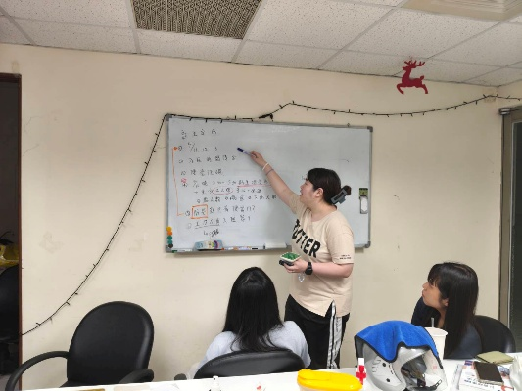
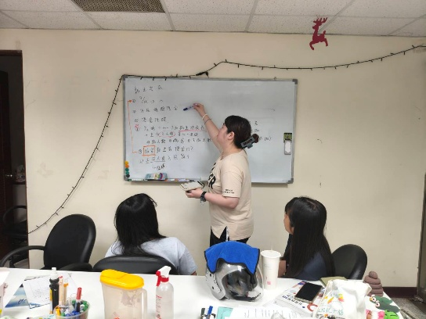
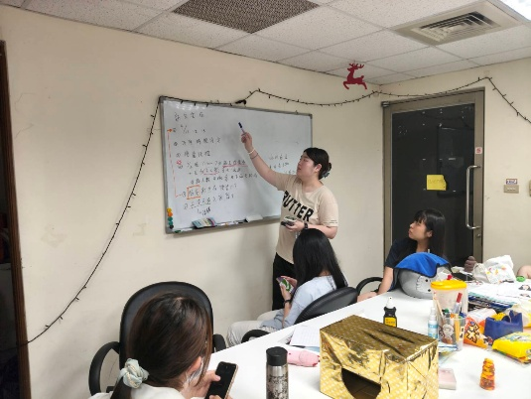
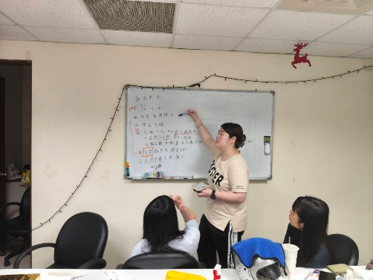

四、散會：20時10分

